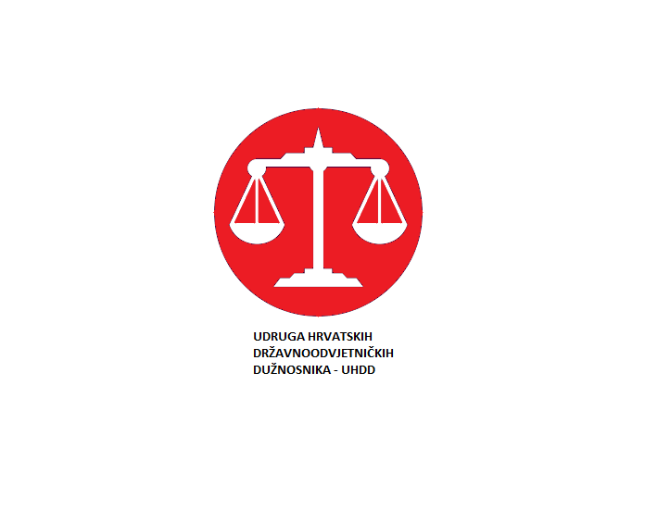
Zagreb, 10. siječnja 2024.

PRIOPĆENJE
UDRUGE HRVATSKIH DRŽAVNOODVJETNIČKIH DUŽNOSNIKA (UHDD)

Upravni odbor Udruge hrvatskih državnoodvjetničkih dužnosnika (UHDD) je 8. siječnja 2024. održao treći sastanak na kojem je odlučeno da se kontaktira Ministarstvo pravosuđa i uprave Republike Hrvatske (MPU) sa prijedlogom za održavanjem sastanka vezano uz daljnje namjeravane radnje Ministarstva pravosuđa i uprave u pogledu rada na Izmjenama i dopunama Zakona o plaći i drugim materijalnim pravima pravosudnih dužnosnika, a o ishodu sastanka će ovisiti daljnje iniciranje aktivnosti ove Udruge.

Udruga je 10. siječnja 2024. poslala Ministarstvu pravosuđa i uprave prijedlog za žurnim održavanjem sastanka.

Naime, predstavnicima Udruge je, na sastanku održanom u studenom 2023. godine, na kojem su bili prisutni predstavnici ove Udruge i predstavnici Ministarstva pravosuđa i uprave, rečeno da će Ministarstvo pravosuđa i uprave nastaviti rad na Izmjenama i dopunama Zakona o plaći i drugim materijalnim pravima pravosudnih dužnosnika, nakon što dovrše rad na Zakonu o državnim službenicima.
Budući da je navedeni Zakon stupio na snagu 1. siječnja 2024., Udruga smatra da su se sada stekli uvjeti za nastavak rada na Zakonu o plaći i drugim materijalnim pravima pravosudnih dužnosnika zbog čega je zatraženo žurno održavanje sastanka.

Napominjemo da, iako je Europska komisija u svom Izvješću ( https://commission.europa.eu/document/2b63674d-bdb3-47b7-bda4-e13d6a085033_en?prefLang=hr ) dala preporuku da se nastavi strukturni rad na pitanju plaća pravosudnih dužnosnika kako bi se utvrdili objektivni kriteriji za prilagodbu plaća i to sve do kraja 2023. godine, UHDD uvažava sve objektivne okolnosti za prolongiranje postupanja po Izvješću Europske komisije koje su utjecale da Ministarstvo pravosuđa i uprave ne ispoštuje navedeni rok, kao i nastojanja istog Ministarstva u pogledu rješavanja materijalnog statusa državnih službenika, s obzirom da bez rješavanja navedene problematike pravosudni sustav pa tako i Državno odvjetništvo ne može na valjan način obavljati svoju zadaću.

Podsjetimo, Udruga hrvatskih državnoodvjetničkih dužnosnika (UHDD) osnovana je 31. kolovoza 2023., a registrirana je 29. rujna 2023., kada je i formalno započela sa svojim radom ( https://dorh.hr/hr/udruga-hrvatskih-drzavnoodvjetnickih-duznosnika-uhdd ).

PREDSJEDNICA
Anita Kalajžić

